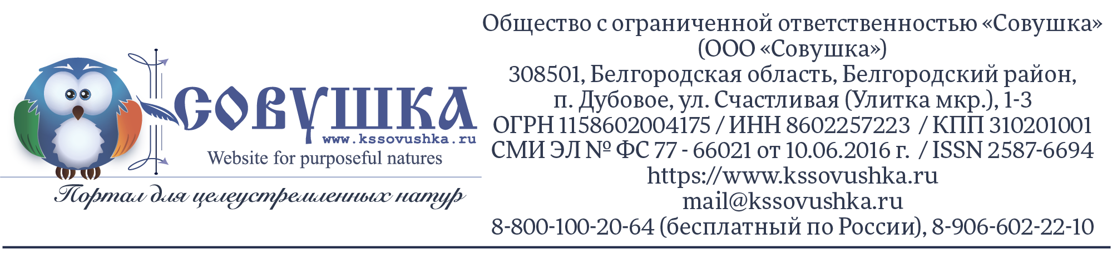
№ 1761624В1.1.2023.2
от 12 марта 2023

СПРАВКА

О РЕЗУЛЬТАТАХ ПРОХОЖДЕНИЯ

ВИКТОРИНЫ

Участник: | Замотаева Александра Ильинична
Куратор: | Лунина Елена Викторовна
Название  викторины: | СКАЗОЧНЫЙ МИР С.В. МИХАЛКОВА (ДШК)
Результат: | Диплом  I степени  № 1761624В1.1.2023.2 | Правильных ответов  100%

Краткий отчет
№ вопроса | Ответ | № вопроса | Ответ
1 | Верно | 6 | Верно
2 | Верно | 7 | Верно
3 | Верно | 8 | Верно
4 | Верно | 9 | Верно
5 | Верно | 10 | Верно

